Введение

Взаимодействие человека с природой – одна из наиболее сложных и трудно разрешимых проблем современности. Сегодня стало очевидным, что задачи сохранения окружающей среды и экономического развития взаимосвязаны: разрушая и истощая природную среду невозможно обеспечить устойчивое экономическое развитие.
Формирование комплексной и гармоничной системы природопользования – важная проблема, стоящая перед экономистами. Ее разрешение требует знания основ экологии, экономики и организации природопользования всеми специалистами экономического профиля.

1. Предмет и задачи экологии. Фундаментальная и прикладная экология. Промышленная экология

Впервые термин «экология» предложил в 1866 году немецкий ученый Эрнест Геккель. Как самостоятельная наука экология сформировалась к началу XX века.
В современном понимании экология – это наука о взаимоотношениях, взаимосвязях между живыми организмами и средой их обитания.
Известный американский эколог Ю. Одум в 1963 году назвал экологию наукой о строении и функциях природы в целом. Подчеркивая системный подход при изучении закономерностей, происходящих в природе, и значение деятельности человека, Одум определил экологию как междисциплинарную область знания об устройстве и функционировании многоуровневых систем в природе и обществе в их взаимосвязи.
Основной предмет экологии – изучение совокупности живых организмов, взаимодействующих друг с другом и образующих с окружающей средой некое единство (экологическую систему), в пределах которой осуществляется процесс трансформации энергии и органического вещества.
Задачи экологии:
•исследование закономерностей организации жизни, в том числе в связи с антропогенными воздействиями на окружающую среду;
•оптимизация взаимоотношений между человеком и окружающей природной средой;
- создание научной основы рациональной эксплуатации природных ресурсов;
- прогнозирование изменений природы под влиянием деятельности человека;
- сохранение среды обитания человека.
В целом можно выделить экологию фундаментальную и прикладную. Фундаментальная экология вскрывает общие закономерности функционирования экологических систем.
Прикладная экология призвана помочь применить законы фундаментальной экологии в хозяйственной практике людей. Она изучает механизмы разрушения биосферы человеком, способы предотвращения этого процесса и разрабатывает принципы рационального использования природных ресурсов без деградации среды жизни. Это большой комплекс дисциплин, связанных с различными областями человеческой деятельности и взаимоотношениями между человеческим обществом и природой. Выделяют следующие виды прикладных экологии: промышленную, сельскохозяйственную, биоресурсную, транспортную, медицинскую и др.
Промышленная (инженерная) экология – наука о взаимосвязи, взаимодействии промышленных объектов с окружающей средой. Она занимается решением экологических проблем, связанных с загрязнением окружающей среды промышленными отходами и нерациональным использованием природных ресурсов.
Промышленная экология изучает, с одной стороны, воздействие хозяйственной деятельности человека на природу, с другой стороны – влияние условий природной среды на функционирование предприятий и их комплексов, а также разрабатывает инженерные нормы и средства, отвечающие экологическим требованиям.
Главная задача промэкологии – разработка условий рационального взаимодействия производства с природой.
Объектом исследования в промэкологии являются природно-промышленные системы, образовавшиеся и длительное время функционирующие в результате взаимодействия общественного производства с окружающей его средой.
2. Состав и структура экологической системы. Экологическая пирамида

Экологическая система – основная функциональная единица экологии, включающая в себя живые организмы (биоценоз) и среду обитания (экотоп), причем каждая из этих частей влияет на другую и обе необходимы для поддержания жизни.
Экосистемы представляют собой основные природные единицы на поверхности Земли. Это не только комплекс живых организмов, но и все сочетания физических факторов. Всюду, где можно наблюдать отчетливое единство растений и животных, объединенных отдельным участком окружающей среды, говорят об экологической системе.
Понятие экосистемы не ограничивается какими-то признаками ранга, размера, сложности и происхождения. Поэтому оно применимо как к относительно простым искусственным (аквариум, теплица, пшеничное поле), так и к сложным естественным комплексам организмов и среды их обитания (озеро, лес, океан).
В состав экосистемы входят неживые и живые компоненты.
Неживые (абиотические) компоненты:
1) неорганические вещества (N₂, C0₂, Н₂О и др.), включающиеся в природные круговороты;
- органические соединения (углеводы, белки, аминокислоты, гумусовые вещества и др.), связывающие биотическую и абиотическую части экосистем;
- климатический режим (освещенность, температура, влажность и другие физические факторы).
Живые (биотические) компоненты экосистем:
1) продуценты – автотрофные (самостоятельно питающиеся) организмы, главным образом, зеленые растения, которые создают органические вещества из простых неорганических веществ. Автотрофы составляют основную массу всех живых существ и полностью отвечают за образование всего нового органического вещества в любой экосистеме, т.е. являются производителями продукции,
- макроконсументы (консументы 1, 2 и т.д. порядка) – гетеротрофные (питающиеся другими) организмы, главным образом, животные, которые поедают растения и другие организмы. В отличие от автотрофов продуцентов, гетеротрофы выступают как потребители и разрушители органических веществ,
- микроконсументы (редуценты) – гетеротрофные организмы, преимущественно бактерии и грибы, которые разрушают сложные соединения мертвой протоплазмы, поглощают некоторые продукты разложения и высвобождают неорганические питательные вещества, пригодные для использования продуцентами.
Структура экосистемы. В зависимости от характера питания в экосистеме строится экологическая пирамида (пирамида питания), состоящая из нескольких трофических уровней:
1) (низший) занимают автотрофные организмы;
- гетеротрофные организмы 1 порядка, использующие в пищу биомассу растений;
- гетеротрофы 2 порядка, питающиеся гетеротрофами 1 порядка, и т.д.
В наземных экосистемах масса продуцентов больше, чем масса консументов, масса консументов 1-ого порядка больше, чем консументов 2-ого порядка и т.д. Это обусловлено тем, что пища используется не только на рост организмов, но и на удовлетворение энергетических затрат: дыхание, движение, размножение, поддержание температуры. Поэтому графически модель экосистемы имеет вид пирамиды.
1
2
3
4
Рис. 1. Экологическая пирамида
1. Продуценты (растения); 2. Консументы 1 порядка (травоядные)
3. Консументы 2 порядка (плотоядные, хищники); 4. Конечные консументы

3. Биотический круговорот веществ и энергия в экологической системе

Круговорот веществ в экосистеме называется биотическим. Перенос вещества и энергии в нем осуществляется, в основном, посредством трофических (пищевых) цепей.
Трофической (пищевой) цепью называется перенос энергии пищи от ее источника – растений через ряд организмов путем поедания одних организмов другими. В основе этого процесса лежит следующая химическая формула:
C0₂ + H₂0 + Q C_{n}H_{m}O_{k} + 0₂.
Схема переноса веществ и энергии в природных экосистемах представлена на рисунке 2.

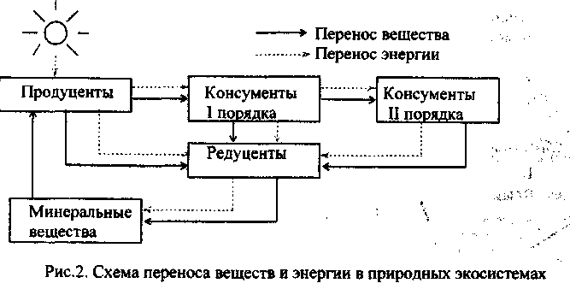

Экологическую систему можно представить в виде диаграммы потока энергии (рис. 3). Отдельные трофические уровни в ней изображены как резервуары, размер которых соответствует количеству энергии заключенной в них биомассы, а поперечник соединяющих их каналов – величине потоков энергии.
Энергия в экологическую систему попадает в виде потока солнечной энергии L. Большая часть ее (L_{u}) рассеивается в виде теплоты. Часть энергии, эффективно поглощенная растениями (La), преобразуется фотосинтезом в энергию химических связей углеводов и других органических веществ (P_{g}). Часть образовавшегося вещества окисляется в процессе дыхания растений, освобождая энергию R, а также используется в других биохимических процессах растений и в конечном счете рассеивается в виде тепла (N_{a}). Оставшаяся часть новообразованных органических веществ обусловливает прирост биомассы растений Р_{П}|.

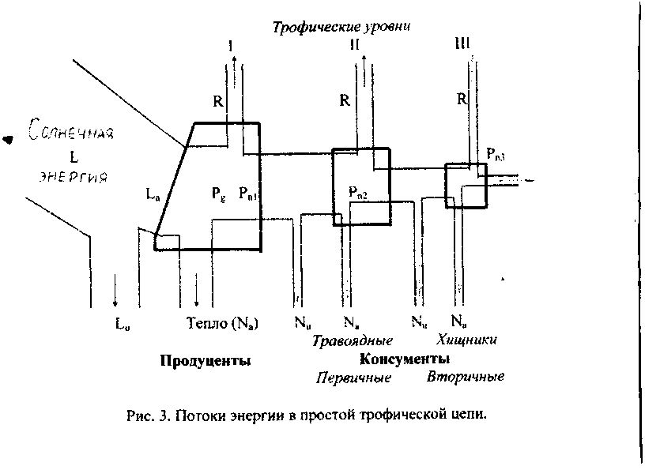

Прирост биомассы растений рано или поздно используется: часть потребляется первичными консументами, остальное перерабатывается редуцентами. Консументы питаются, размножаются, растут и также дают продукцию Р «2, которая поступает на следующий трофический уровень вторичным консументам.
Таким образом, при переходе от одного трофического уровня к другому часть доступной энергии не воспринимается (N_{u}), часть отдается в виде тепла, экскрементов (N_{a}), а часть расходуется на дыхание (R). В среднем при переходе с одного трофического уровня на другой общая энергия уменьшается приблизительно в 10 раз (правило 10% Р. Линдемана). Чем длиннее пищевая цепь, тем меньше остается к ее концу доступной энергии. Поэтому число трофических уровней никогда не бывает слишком большим и чаще всего не превышает 4–5 уровней.
Поскольку в обратный поток поступает ничтожное количество изначально вовлеченной энергии (не более 0,25 – 0,35%). говорить о круговорот энергии нельзя. Существует лишь круговорот веществ, поддерживаемый потоком энергии.

4. Стабильность и развитие экосистем

В нормальном состоянии любой экологической системе присуще устойчивое состояние, называемое гомеостазом, характеризующееся динамическим (подвижным) равновесием между рождаемостью и смертностью, потреблением и освобождением вещества и энергии.
В тоже время любая экосистема входит в иерархию систем и поэтому подвергается внешним воздействиям, стремящимся вывести ее из равновесия. Если это атияние не слишком грубо, то нарушенные связи заменяются другими и процесс передачи вещества и энергии продолжается. Такое явление называется экологическим дублированием.
Экологическое дублирование – процесс замены исчезнувшего по каким-либо причинам вида другим видом, который занимает его экологическую нишу. Так экосистемы сопротивляются воздействиям, нарушающим их стабильность.
Система тем надежнее и стабильнее, чем большее видовое разнообразие она имеет. Это обеспечивает широкие возможности для экологического дублирования.
В тоже время под влияние внешних и внутренних факторов в экологических системах происходят постоянные изменения. Некоторые виды экосистем, испытывая негативные воздействия, снижают свою численность, а иногда вовсе исчезают. Другие виды могут от этого выиграть, и их численность возрастает. Происходит вытеснение одних видов другими.
Процессы последовательных изменений состояния экосистем в пространстве или во времени, сопровождающиеся сменой состояний и свойств всех ее компонентов, называются сукцессиями. Сукцессии – это постепенные необратимые направленные изменения в экосистемах, протекающие в результате внешних и внутренних причин на одной и той же территории под влиянием природных факторов или воздействий человека.
Различают множество форм сукцессии: пирогенную, катастрофическую, антропогенную и т.д. Причиной пирогенных сукцессий являются пожары; катастрофических – извержения вулканов, ураганы, необычный паводок, массовое размножение вредителей и т.п.; антропогенных – хозяйственная деятельность человека.
Способность экосистемы относительно полно самовосстанавливаться и саморегулироваться в течение сукцессионного или эволюционного отрезка ее существования называется экологической надежностью. Простейшим механизмом поддержания экологической надежности экосистемы является замена выбывшего по каким-либо причинам вида другим, экологически близким. При более глубоком нарушении замена происходит на уровне сообществ различного уровня вплоть до биогеоценозов.

Литература

1. Шимова, О.С. Основы экологии и экономика природопользования: Учебник / О.С. Шимова, Н.К. Соколовский. – Мн.: БГЭУ, 2001 -367 с.
2. Акимова, Т.А. Экология: Учебник для вузов / Т.А. Акимова, ВЛЗ. Хаскин. – М: ЮНИТИ, 1998, – 445 с.
З. Маврищев, В.В. Основы общей экологии: Учеб. пособие / В.В, Маврищев. – Мн.: Выш. шк., 2000, – 317 с.
4. Экология: Учебное пособие / Общая ред. С.А. Боголюбова. – М: Знание, 1997. – 288 с.
5. Экология и безопасность жизнедеятельности: Учеб. пособие для вузов / Под ред. Л.А. Муравья. – М. ЮНИТИ-ДАНА, 2000. – 447 с.
6. Кормилици.н, В.И. Основы экологии: Учеб, пособие / В.Ц. Кормилидин. – М.: Интерстиль. 1997. – 368 с.
7. Реймерс, Н.Ф. Охрана природы и окружающей человека среды: Словарь-справочник / Н.Ф. Реймерс. – М: Просвещение, 1992. – 320 с,
8. Охрана окружающей среды: Учеб, для техн. спец, вузов / Под ред. СЗ. Белова. – М.: Высшая школа, 1991. – 319 с.

